ФЕДЕРАЛЬНОЕ ГОСУДАРСТВЕННОЕ АВТОНОМНОЕ ОБРАЗОВАТЕЛЬНОЕ УЧРЕЖДЕНИЕ ВЫСШЕГО ОБРАЗОВАНИЯ

Самарский национальный исследовательский

университет им. С. П. Королева

Кафедра программных систем

Дисциплина: «Базы данных»

**Отчёт**

**по лабораторной работе № 3K-16**

**«Разграничение доступа к ресурсам с помощью профилей пользователей СУБД Oracle»**

Выполнила:

Стерпу Е.К.

Гр 6411

Проверил:

Додонов М.В.

Самара, 2018Цель

Цель – изучение механизмов разграничения доступа к ресурсам с помощью профилей пользователей.

1.​ Создать пользователя *student* с приви легиями *ALTER DATABASE, ALTER TABLESPACE,CREATE SESSION,CREATE TABLESPACE,CREATE TABLE,DROP TABLESPACE,DROP ANY TABLE,SELECT ANY DICTIONARY*.

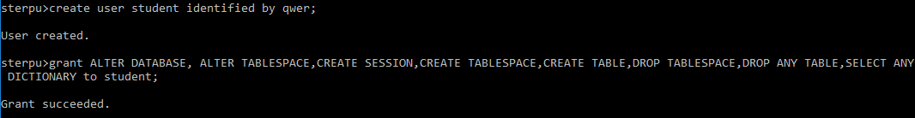

3.​ Создать табличное пространство *data01*размером 2 мегабайта и временное табличное пространство *temp1* размером 2 мегабайта и минимальным размером экстента 100 килобайт.

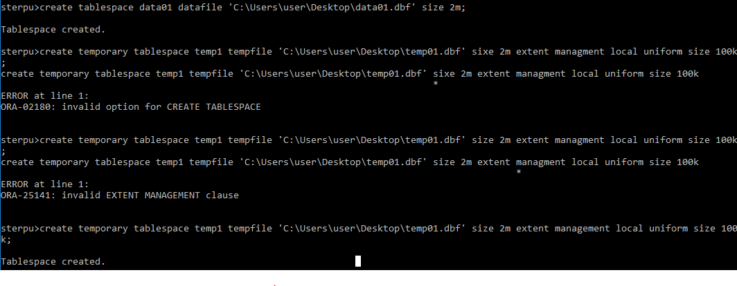

4.​ Создать пользователя *bob* с привилегией создания сессии.

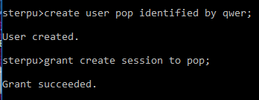

5.​ Создать новый профиль *new_prof*, указав, что для пользователя разрешены два одновременных сеанса и одна минута неактивного времени. Назначить этот профиль пользователю *bob*и включить контроль ограничений на ресурсы.

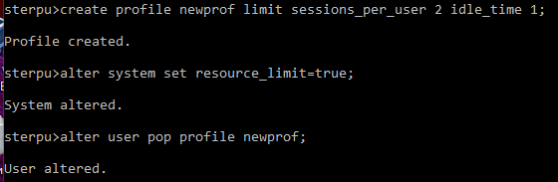

6.​ Вывести на экран результат из словаря данных *dba_profiles*.



PROFILE RESOURCE_NAME RESOURCE

NEWPROF COMPOSITE_LIMIT KERNEL

DEFAULT

NEWPROF SESSIONS_PER_USER KERNEL

2

NEWPROF CPU_PER_SESSION KERNEL

DEFAULT

PROFILE RESOURCE_NAME RESOURCE

NEWPROF CPU_PER_CALL KERNEL

DEFAULT

NEWPROF LOGICAL_READS_PER_SESSION KERNEL

DEFAULT

NEWPROF LOGICAL_READS_PER_CALL KERNEL

DEFAULT

PROFILE RESOURCE_NAME RESOURCE

NEWPROF IDLE_TIME KERNEL

1

NEWPROF CONNECT_TIME KERNEL

DEFAULT

NEWPROF PRIVATE_SGA KERNEL

DEFAULT

PROFILE RESOURCE_NAME RESOURCE

NEWPROF FAILED_LOGIN_ATTEMPTS PASSWORD

DEFAULT

NEWPROF PASSWORD_LIFE_TIME PASSWORD

DEFAULT

NEWPROF PASSWORD_REUSE_TIME PASSWORD

DEFAULT

PROFILE RESOURCE_NAME RESOURCE

NEWPROF PASSWORD_REUSE_MAX PASSWORD

DEFAULT

NEWPROF PASSWORD_VERIFY_FUNCTION PASSWORD

DEFAULT

NEWPROF PASSWORD_LOCK_TIME PASSWORD

DEFAULT

PROFILE RESOURCE_NAME RESOURCE

NEWPROF PASSWORD_GRACE_TIME PASSWORD

DEFAULT

16 rows selected.

7.​ Используя *SQL*\**Plus*, произвести попытку открыть для пользователя больше двух одновременных сеансов. Зафиксировать результат.

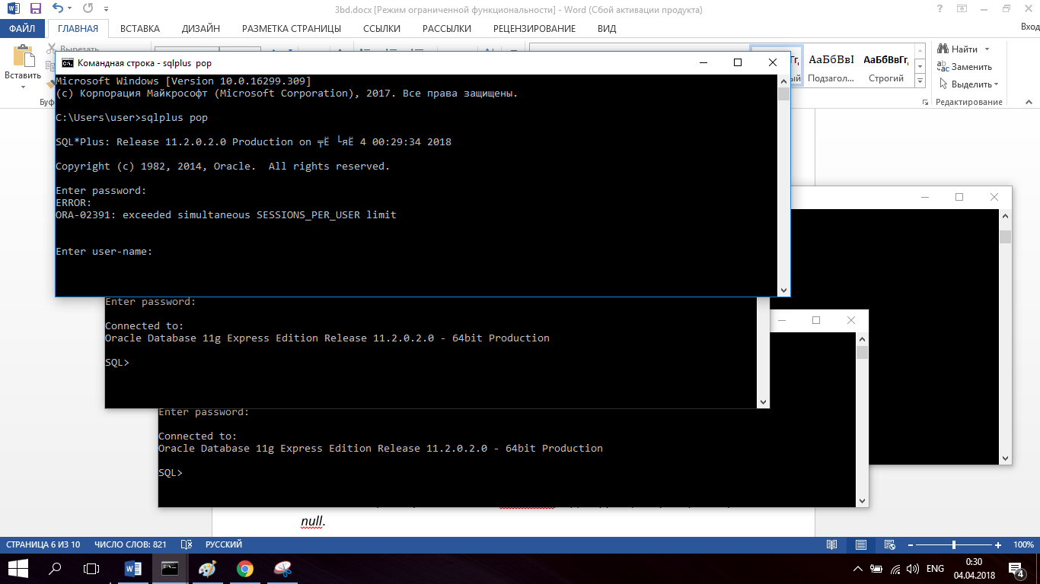

8.​ От имени пользователя student включить средства сопровождения пароля.



9.​ Произвести попытку изменить пароль пользователя *bob*на *bob*.

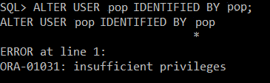

10.​ Обеспечить, чтобы для пользователей с профилем *DEFAULT*существовали следующие ограничения: после двух неудачных попыток входа в систему возможность входа пользователя в систему блокируется; срок действия пароля истекает через 30 дней; один и тот же пароль не может быть повторно использован в течение, по крайней мере, одной минуты; период отсрочки - пять дней, в пределах этого периода пароль должен быть изменен. Чтобы проверить результат, выполнить запрос к представлению словаря данных *DBA*_*PROFILES*(выбрать поля *resource*_*name*, *limit* для всех записей со значением поля *profile*равным *'DEFAULT'*, а*resource*_*type*-*'PASSWORD'* ).

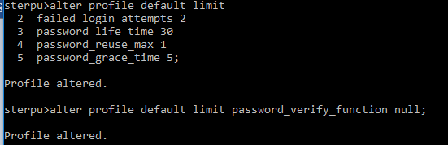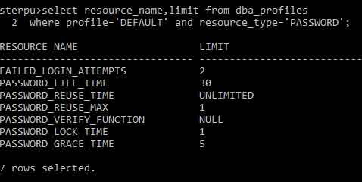

11.​ Войти в систему как пользователь *bob*, указав неверный пароль. Попытайтесь сделать это дважды, затем войдите в систему, указав на этот раз верный пароль.

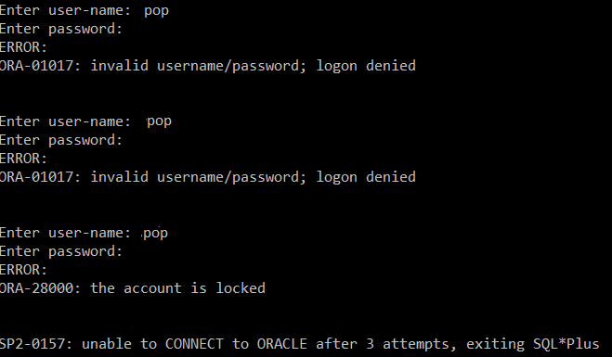

12.​ Восстановить для пользователя *bob*возможность соединения.



13.​ Отключить для профиля *DEFAULT*проверки пароля. Для этого присвоить числовым параметрам значение *unlimited*, а для функции проверки пароля - *null*.

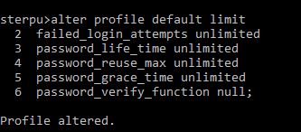

14.​ Как пользователь *student*создать пользователя *kay*и предоставить ему права для входа в СУБД и создания объектов в его собственной схеме ( предоставить пользователю *kay*привилегии *CREATE SESSION*и *CREATE TABLE)*. При создании пользователя *kay* назначить ему табличное пространство по умолчанию – *data01*, временное табличное пространство – *temp1*, квота на ТП по умолчанию – 1 мегабайт.

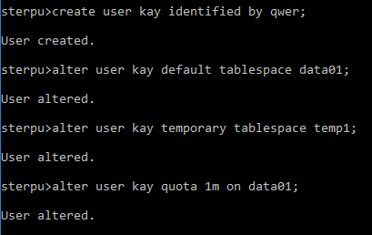

15.Соединиться как пользователь kay и с помощью имеющегося в стандартной поставке скрипта demobld.sql создать таблицы EMP и DEPT.   
sterpu> @'C:\oraclexe\app\oracle\demobld.sql';   
Building demonstration tables. Please wait.   
Demonstration table build is complete.   
Disconnected from Oracle Database 11g Express Edition Release 11.2.0.2.0 – Production

16.Соединиться как student и скопировать данные из таблицы student.EMP в таблицу EMP, принадлежащую пользователю kay. Проверить, что строки вставлены.   
sterpu> insert into emp   
2 (empno integer, ename, text, job_string, mngr_integer, hiredate _date, deptno _integer)   
3 select * from kay.emp;   
  
sterpu> select * from emp;   
EMPNO ENAME JOB MGR HIREDATE SAL COMM DEPTNO   
--------— —------— —-----— —------— —-----— —------— —------— —------—   
7369 SMITH CLERK 7902 17-DEC-80 800 20   
7499 ALLEN SALESMAN 7698 20-FEB-81 1600 300 30   
7521 WARD SALESMAN 7698 22-FEB-81 1250 500 30   
7566 JONES MANAGER 7839 02-APR-81 2975 20   
7654 MARTIN SALESMAN 7698 28-SEP-81 1250 1400 30   
7698 BLAKE MANAGER 7839 01-MAY-81 2850 30   
7782 CLARK MANAGER 7839 09-JUN-81 2450 10   
7788 SCOTT ANALYST 7566 09-DEC-82 3000 20   
7839 KING PRESIDENT 17-NOV-81 5000 10   
7844 TURNER SALESMAN 7698 08-SEP-81 1500 0 30   
7876 ADAMS CLERK 7788 12-JAN-83 1100 20   
  
EMPNO ENAME JOB MGR HIREDATE SAL COMM DEPTNO   
--------— —------— —-----— —------— —-----— —------— —------— —------—   
7900 JAMES CLERK 7698 03-DEC-81 950 30   
7902 FORD ANALYST 7566 03-DEC-81 3000 20   
7934 MILLER CLERK 7782 23-JAN-82 1300 10   
  
  
17.Как student предоставить пользователю bob возможность выбирать данные из таблицы EMP, принадлежащей пользователю kay. Пользователь student с привилегией SELECT ANY TABLE может выполнять запрос к таблице пользователя kay, но только kay и пользователи, получившие от kay объектную привилегию с параметром GRANT OPTION, могут предоставлять привилегию на выборку данных другим пользователям.   
sterpu> grant select on kay.emp to pop with grant option;   
  
18.Соединиться как пользователь kay и предоставить пользователю bob возможность выбирать данные из таблицы EMP, принадлежащей пользователю kay. Разрешить также пользователю bob предоставлять другим пользователям возможность выборки данных. Проверить представления словаря данных, в которых записываются эти действия. Для того чтобы посмотреть информацию об объектных привилегиях, выполните запрос к представлению DBA_TAB_PRIVS (при этом поле grantee = ‘BOB’).   
sterpu> select * from dba_tab_privs where grantee='POP';   
  
GRANTEE OWNER TABLE_NAME GRANTOR PRIVILEGE GRA HIE   
POP KAY EMP KAY SELECT YES NO   
  
19.Создать пользователя todd с разрешением входа в СУБД.   
sterpu> create user todd identified by 1234;   
User created.   
  
20.Как пользователь bob разрешить пользователю todd доступ к таблице EMP, принадлежащей пользователю kay.   
sterpu> grant select on kay.emp to todd;   
  
21.Как пользователь kay отменить привилегии пользователя bob на чтение таблицы EMP пользователя kay.   
sterpu> revoke select on kay.emp to pop;   
  
22.Как пользователь todd выполнить запрос к таблице EMP, принадлежащей пользователю kay. Так как отмена привилегий происходит каскадно, пользователь TODD, получивший от пользователя bob привилегию SELECT на таблицу пользователя kay, утратил эту привилегию после того, как привилегия SELECT была отобрана у пользователя bob (в предыдущем задании).   
sterpu> select * from kay.emp;   
select * from kay.emp   
*   
ERROR at line 1:   
ORA-00942: table or view does not exist

23.Разрешить пользователю kay создавать таблицы в любой схеме. Как пользователь kay произвести попытку создания таблицы DEPT в схеме пользователя bob, путем копирования таблицы kay.DEPT.   
sterpu> grant create any table to kay;   
sterpu> create table pop.dept as select * from kay.dept;   
create table pop.dept as select * from kay.dept   
*   
ERROR at line 1:   
ORA-01950: no privileges on tablespace 'SYSTEM'   
  
24.Как пользователь student запросить представление словаря данных DBA_TABLES, чтобы проверить результат (в запросе выбрать только поля owner, table_name и

применить условие выборки table_name IN ('EMP', 'DEPT') для сужени набора данных результата и большей наглядности).   
sterpu> select owner, table_name   
2 from dba_tables   
3 where table_name in ('EMP', 'DEPT');   
  
OWNER TABLE_NAME   
----------------— —--------—   
STUDENT DEPT   
STUDENT EMP   
KAY DEPT   
KAY EMP   
  
  
25.Разрешить пользователю kay запускать и останавливать СУБД, не разрешив при этом создавать новую СУБД, и проверить результат. Для этого предоставить пользователю kay привилегию SYSOPER; чтобы проверить результат, выполнить запрос к представлению V$PWFILE_USERS.   
sterpu> select * from v$pwfile_users;   
  
USERNAME SYSDB SYSOP SYSAS   
----------------— —-— —-— —-—   
SYS TRUE TRUE FALSE   
KAY FALSE TRUE FALSE

Листинг

Butorov> alter profile default limit

2 failed_login_attempts 2

3 password_life_time 30

4 password_reuse_max 1

5 password_grace_time 5

6 password_verify_function null;

Butorov> create user kay identified by Passw0rd;

Butorov> alter user kay default tablespace data01;

Butorov> alter user kay temporary tablespace temp1;

Butorov> alter user kay quota 1m on data01;

Butorov> insert into emp(empno integer, ename, text,

1. job string, mngr integer, hiredate date,
2. deptno integer) select * from kay.emp;

Butorov> select * from emp;

EMPNO ENAME JOB MGR HIREDATE SAL COMM DEPTNO

---------- ---------- --------- ---------- --------- ---------- ---------- ----------

7369 SMITH CLERK 7902 17-DEC-80 800 20

7499 ALLEN SALESMAN 7698 20-FEB-81 1600 300 30

7521 WARD SALESMAN 7698 22-FEB-81 1250 500 30

7566 JONES MANAGER 7839 02-APR-81 2975 20

7654 MARTIN SALESMAN 7698 28-SEP-81 1250 1400 30

7698 BLAKE MANAGER 7839 01-MAY-81 2850 30

7782 CLARK MANAGER 7839 09-JUN-81 2450 10

7788 SCOTT ANALYST 7566 09-DEC-82 3000 20

7839 KING PRESIDENT 17-NOV-81 5000 10

7844 TURNER SALESMAN 7698 08-SEP-81 1500 0 30

7876 ADAMS CLERK 7788 12-JAN-83 1100 20

EMPNO ENAME JOB MGR HIREDATE SAL COMM DEPTNO

---------- ---------- --------- ---------- --------- ---------- ---------- ----------

7900 JAMES CLERK 7698 03-DEC-81 950 30

7902 FORD ANALYST 7566 03-DEC-81 3000 20

7934 MILLER CLERK 7782 23-JAN-82 1300 10

Butorov> grant select on kay.emp to bob with grant option;

Butorov> select * from dba_tab_privs where grantee='BOB';

GRANTEE OWNER TABLE_NAME GRANTOR PRIVILEGE GRA HIE

BOB KAY EMP KAY SELECT YES NO

Butorov> create user todd identitied by Passw0rd;

Butorov> grant select on kay.emp to todd;

Butorov> revoke select on kay.emp to bob;

Butorov> select * from kay.emp;

select * from kay.emp

*

ERROR at line 1:

ORA-00942: table or view does not exist

Butorov> grant create any table to kay;

Butorov> create table bob.dept as select * from kay.dept;

create table bob.dept as select * from kay.dept

*

ERROR at line 1:

ORA-01950: no privileges on tablespace 'SYSTEM'

Butorov> select owner, table_name

2 from dba_tables

3 where table_name in ('EMP', 'DEPT');

OWNER TABLE_NAME

------------------ ------------

STUDENT DEPT

STUDENT EMP

KAY DEPT

KAY EMP

Butorov> select * from v$pwfile_users;

USERNAME SYSDB SYSOP SYSAS

------------------ ----- ----- -----

SYS TRUE TRUE FALSE

KAY FALSE TRUE FALSE